**Консультация для родителей**

**Играя - обучаемся!**

Седьмой год жизни ребёнка является продолжением крайне важного периода детского развития, длится который с пяти до семи лет. Также для детей этого возраста характерны определённые психологические особенности развития. Им присуще развитие различных мыслительных и познавательных психических процессов, таких как воображение, внимание, речь, мышление, память.

**Вашим детям скоро в школу, и вы хотите как можно лучше подготовить их к этому?**

Чтобы ребёнку было интересно заниматься, и желание учиться не пропало ещё до поступления в школу, обучение следует проводить в форме игры. Игра - одно из самых ярких и светлых воспоминаний детства, ведущая деятельность детей дошкольного возраста. Она влияет на развитие внимания, памяти, мышления, воображения, всех познавательных процессов.

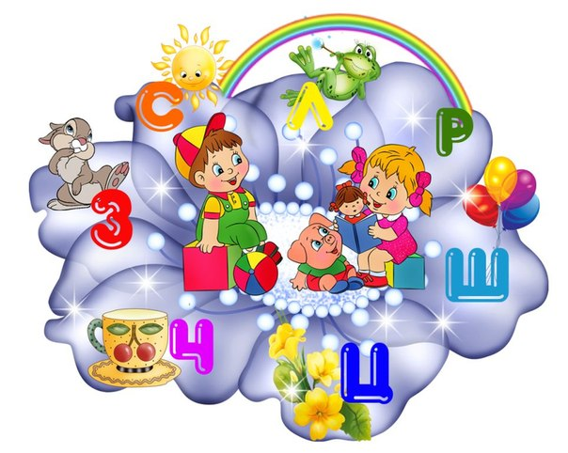**Чему же должен научиться ребёнок, готовясь к школе?**

Первоочередным является обучение детей звуковому анализу слов. Это умение формируется как особый мыслительный процесс, в ходе которого дети должны последовательно и правильно называть в словах звуки. В процессе выделения отдельных звуков не следует требовать сразу дать характеристику звука (гласный, согласный, согласный твёрдый, мягкий и т.д.)

В ходе игры дети незаметно для себя выполняют различные действия, игра ставит их в условия поиска, пробуждает интерес к победе, облегчает преодоление трудностей в усвоении учебного материала.

В детском саду мы большое внимание уделяем обучению грамоте детей дошкольного возраста. Детям очень сложно усвоить такие понятия, как «речь», «предложение», «слово», «слог», «буква», «звук». На помощь приходят игры.

Для выработки практического навыка деления слов на слоги мы проводим с детьми следующие игры: «Договори слово», «Магнитофон», «Кто больше?», «Добавь слог». Воспитатель произносит первый слог, а дети –второй (ши-на, ми-на, пе-на, сум-ка).

В **игре «Эхо»** дети повторяют вторую половину слова (неза-будка, дети – будка-будка; бала-лайка, дети – лайка-лайка и т. д.) или произносят слово, отсекая первый звук (смех-мех, экран-кран, олень-лень, клещ-лещ, коса-оса).

В **игре «Где живёт слово»** ребёнок должен задумать, поделить его на слоги, просчитать количество слогов и на счёт воспитателя «раз», «два», «три» быстро занять тот обруч-«домик», в котором количество кубиков соответствует количеству слогов в задуманном слове.

При установлении изучаемого звука в словах используются **игры:** «Где спрятался звук?», «Какой звук заблудился?», «Чей голосок?», «Живые буквы», «Кто больше?», развивающие фонематический слух, память, внимание, наблюдательность, формирующие умение сознательно выполнять звуковой анализ слова.

- Землю роет старый к…от (крот), под землёю он живёт.

- Прыгал птенчик по дорожке, и клевал большие к…ошки (крошки).

Какие звуки потерялись? («Р», «Л»).

В **игре** с обручами под названием **«Снежный ком»** дети учатся подбирать прилагательные к существительному, используя перечисления.

В **игре «Закончи предложение»** дети учатся строить полные, логически завершённые предложения. Дети поочерёдно удлиняют предложение на одно слово.

В **игре «Цепочка слов»** развивается фонематический слух, активизируется словарь. Первый ребёнок называет слово, каждый последующий имеет право изменить лишь один звук в предыдущем слове, например: мышка – мишка – мошка – кошка – корка; форма – ферма – фирма.

Чтобы дети лучше запоминали буквы, им можно предложить пофантазировать: на что она похожа, выложить её из счётных палочек, вылепить из пластилина, нарисовать, выщипать из бумаги, вырезать из вдвое сложенного листка.

**Игра «Кто больше придумает слов?»** нужно придумать слова на заданный звук. Она активизирует умственную деятельность, ведь детям нужно составить как можно больше слов, например: на звук «к» - кукла, кровать, кошка, кит и т. д. **Игра «Сложи словечко»** помогает детям увидеть, какие два слова спрятались в одном (самолёт – сам летает; листопад – листья падают; пылесос – пыль сосёт) и т. д.

**Игра «Логопедическая ромашка»** - сердцевина - изучаемый звук или пара дифференцируемых звуков (р-л, с-ш, з-ж), лепестки – картинки, где присутствует этот звук, дети раскладывают картинки с заданным звуком к соответствующим сердцевинкам. **Игра «Логопедическое лото»** - каждую картинку лото необходимо закрыть соответствующей первой буквой слова.

Таким образом, использование в учебном процессе игр и разных заданий, создание на занятии игровой ситуации приводит к тому, что дети незаметно для себя и без особого напряжения приобретают определённые знания, умения, навыки.

Однако игра не должна быть самоцелью, а должна служить средством развития интереса к предмету.

Для детей дошкольного возраста игра имеет важнейшее значение: она для них учёба, труд, серьёзная форма воспитания. Играя, дети лучше усваивают программный материал, правильно выполняют сложные задания, что повышает эффективность педагогического процесса.

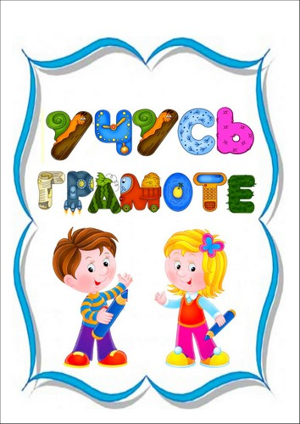

**УВАЖАЕМЫЕ РОДИТЕЛИ, ПОМНИТЕ:**

Звук – мы слышим и произносим. Буквы мы пишем и видим. Звуки бывают гласными и согласными. Гласные звуки можно петь голосом, при этом воздух, выходящий изо рта не встречает преграды (гласные можно пропеть на мотив любой песенки). Согласные звуки — звуки, которые нельзя петь, т.к. воздух, выходящий изо рта при их произнесении, встречает преграду в виде губ, зубов, нёба. Гласные звуки обозначаются на схеме красным цветом. Согласные звуки бывают мягкими и твёрдыми. Всегда твёрдые согласные: Ж, Ш, Ц. Всегда мягкие согласные: Й, Ч, Щ. Твёрдые звуки обозначаются на схемах синим цветом, мягкие – зелёным.